Акт приемки
Текст акта о приемке выполненных работ по объекту...
Представитель застройщика (технического заказчика), эксплуатирующей организации или регионального оператора) по вопросам строительного контроля | Лахтионова И.А.  
Представитель лица, выполнившего работы, подлежащие освидетельствованию | Наронов Д.В.  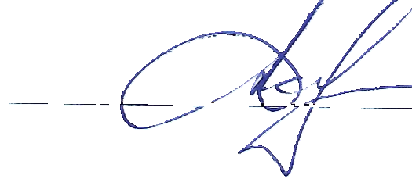
Представитель подрядчика по электромонтажным работам | Сидоров П.П.

